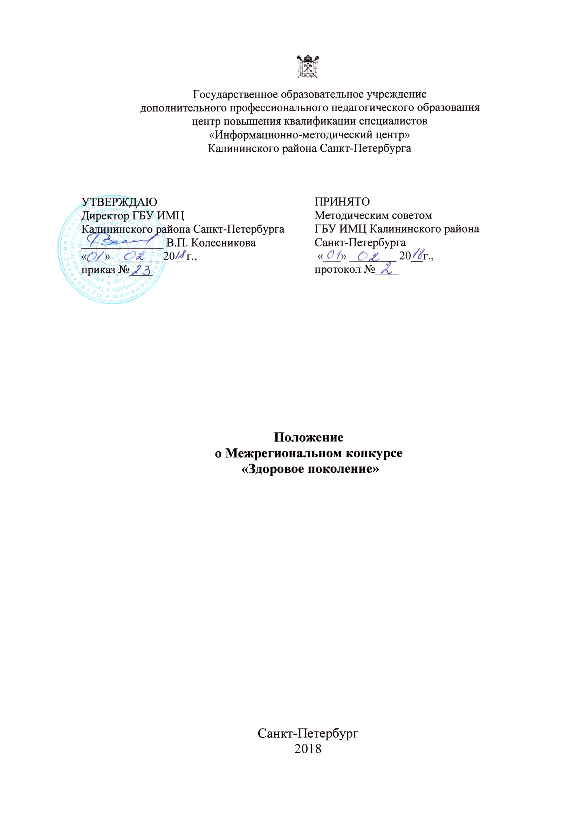1. Общие положения
1.1. Настоящее положение определяет условия участия представителей педагогической общественности, образовательных учреждений России в Межрегиональном конкурсе «Здоровое поколение» (далее – Конкурс)
1.2. Организатор Конкурса:
государственное бюджетное учреждение дополнительного профессионального педагогического образования центр повышения квалификации специалистов «Информационно-методический центр» Калининского района Санкт-Петербурга (далее – ИМЦ)
2. Цели и задачи Конкурса
2.1. Цель Конкурса - выявление инновационного опыта педагогов и образовательных организации по сохранению и укреплению физического, психологического и социального здоровья обучающихся как одной из ценностных составляющих личности обучающегося.
2.2. Задачи Конкурса:
- развитие инновационного потенциала системы образования;
- создание открытого банка данных инновационного педагогического опыта;
- создание условий для повышения профессиональной компетентности педагогов в сфере сохранения и укрепления здоровья школьников, создания здоровьесозидающей образовательной среды;
- внедрение инновационных идей в образовательный процесс.
3. Порядок проведения Конкурса
3.1. Конкурс проводится по следующим направлениям:
- современные модели управления здоровьесозидающей деятельностью в образовательной организации;
- развитие общего образования;
- развитие дополнительного образования.
3.2. Конкурс проводится по следующим номинациям:
инновационная программа (проект);
- инновационная модель «Школа здоровья»;
- методическая разработка (пособие);
- технологическая карта урока (занятия).

3.3. Внедрение в практику работы образовательной организации опыта, представленного в конкурсной работе должно обеспечить:
осознание обучающимися ценности экологически целесообразного, здорового и безопасного образа жизни;
формирование установки на систематические занятия физической культурой и спортом, готовности к выбору индивидуальных режимов двигательной активности на основе осознания собственных возможностей;
осознанное отношение обучающихся к выбору индивидуального рациона здорового питания;
формирование знаний о современных угрозах для жизни и здоровья людей, в том числе экологических и транспортных, готовности активно им противостоять;
овладение современными оздоровительными технологиями, в том числе на основе навыков личной гигиены;
формирование готовности обучающихся к социальному взаимодействию по вопросам экологического здоровьесберегающего просвещения населения, профилактики употребления наркотиков и других психоактивных веществ, профилактики инфекционных заболеваний; убеждённости в выборе здорового образа жизни и вреде употребления алкоголя и табакокурения;
осознание обучающимися взаимной связи здоровья человека и экологического состояния окружающей его среды, роли экологической культуры в обеспечении личного и общественного здоровья и безопасности.
3.4. Для проведения Конкурса формируется Организационный комитет, в который входят специалисты ИМЦ, члены Научно-экспертного совета Калининского района, представители педагогической общественности. Состав Организационного комитета утверждается приказом директора ИМЦ.
3.5. На Конкурс представляются коллективные (не более трех человек), индивидуальные материалы педагогов и руководящих работников образовательных организаций, реализующих программы начального, основного и среднего общего образования, программы дополнительного образования детей.
3.6. Участники Конкурса направляют в Организационный комитет на адрес imc.zdorov@mail.ru в срок до 31 марта текущего года следующие материалы:
- заявку в формате pdf. (отсканированную копию) и в формате word. (см. Приложение 1);
- конкурсную работу (объём не более 10 страниц).
3.7. Все материалы должны быть представлены в электронном варианте в формате Word, шрифт TimesNewRoman, размер 12, междустрочный интервал - полуторный, поля: сверху - 2см, снизу - 2см, справа - 1,5 см, слева - 3 см.
3.9. Структура конкурсной работы:
- титульный лист, на котором указываются: полное наименование образовательной организации, направление, номинация, тема, авторы и, при наличии, научный консультант, рецензент;
- пояснительная записка;
- содержательная часть;
- список литературы, включая Интернет-ресурсы.
3.10. Представленные на Конкурс материалы не рецензируются и не возвращаются.
3.11. Конкурс проводится в заочной форме с 1 по 22 апреля текущего года.
3.12. Информация о Конкурсе публикуется на официальном сайте ИМЦ в информационно-коммуникационной сети «Интернет»: http://imc-kalina.ru/konkursi/rajonnye
4. Оценка конкурсных материалов
4.1. Критерии оценки конкурсных работ:
- актуальность поднимаемых проблем, связанных с сохранением и укреплением физического, психологического и социального здоровья обучающихся;
- конкретность поставленных целей и задач, направленных на создание здоровьесозидающей образовательной среды;
- обоснованность планируемых результатов и условий их достижения, их соответствие государственной политике в сфере образования;
- социальная значимость результатов внедрения;
- возможность использования в образовательной практике.
4.2. Оценка конкурсных работ осуществляется членами экспертных групп Научно-экспертного совета Калининского района Санкт-Петербурга по критериям, указанным в пп 4.1.
5. Подведение итогов
5.1. Подведение итогов Конкурса обеспечивается Организационным комитетом.
5.2. Участникам Конкурса вручаются сертификаты.
5.3. Победители и лауреаты Конкурса награждаются грамотами, конкурсные материалы публикуются на сайте ИМЦ.

Приложение 1.
ЗАЯВКА⃰
на участие в Межрегиональном конкурсе «Здоровое поколение»

Полное название образовательного учреждения
Ф.И.О. автора(ов) конкурсной работы (полностью), должность
(для коллектива авторов – указать всех участников)
Адрес электронной почты
Направление
Номинация
Тема конкурсной работы
Подписывая Заявку, участник:
- гарантирует, что предоставленные ими материалы не нарушают авторские права и иные права интеллектуальной собственности третьих лиц, и в случае предъявления претензий третьими лицами организаторам конкурса относительно использования предоставленных участниками материалов, обязуются урегулировать такие претензии самостоятельно за свой счет;
- дает согласие на обработку персональных данных, их хранение на электронных носителях, а также публикацию в сети «Интернет» материалов, представленных на конкурс.

«___»______________ 20___г.
Руководитель ____________________________ (_______________________)
М.П.
⃰ Заявка направляется по электронной почте на адрес imc.zdorov@mail.ru в формате pdf. (отсканированная копия) и в формате word. После получения конкурсных материалов организаторы направляют подтверждение о приёме материалов, если конкурсанты не получили подтверждения, необходимо направить конкурсные материалы повторно.
Состав организационного комитета
Председатель –
Колесникова Валентина Петровна, директор ГБУ ИМЦ Калининского района
Члены оргкомитета:
Вольтов Алексей Викторович, к.п.н., заместитель директора ГБУ ИМЦ Калининского района
Лукьяненко Анна Геннадьевна, заведующий отделом ГБУ ИМЦ Калининского района
Члены экспертного жюри:
Председатель - Вольтов Алексей Викторович, к.п.н., заместитель директора ГБУ ИМЦ Калининского района
Ответственный секретарь –
Лукьяненко Анна Геннадьевна, заведующий отделом ГБУ ИМЦ Калининского района
Состав экспертного жюри:
Авво Борис Вольдемарович, к.п.н., доцент Российского государственного педагогического университета им. А.И.Герцена, председатель Научно-экспертного совета Калининского района
Агеева Людмила Фёдоровна, заместитель директора ГБОУ школы-интерната № 9 Калининского района Санкт-Петербурга (по согласованию)
Бурлакова Марина Александровна, заместитель директора ГБОУ СОШ № 81 Калининского района Санкт-Петербурга
Воронкевич Ольга Алексеевна, методист ГБУ ИМЦ Калининского района
Гущина Эльвира Васильевна, к.п.н., доцент Санкт-Петербургской академии постдипломного педагогического образования (по согласованию)
Илюшин Леонид Сергеевич, д.п.н., профессор Санкт-петербургского государственного университета (по согласованию)
Якупова Наталья Юрьевна, заместитель директора ГБОУ СОШ № 89 Калининского района Санкт-Петербурга (по согласованию)
Фёдорова Нелли Николаевна, к.п.н., директор ГБОУ СОШ № 81 Калининского района Санкт-Петербурга (по согласованию)
Шаляпина Татьяна Александровна, к.п.н., доцент Санкт-Петербургской академии постдипломного педагогического образования (по согласованию)

